ТАМБОВСКАЯ ОБЛАСТЬ

АДМИНИСТРАЦИЯ ПЕРВОМАЙСКОГО РАЙОНА

ПОСТАНОВЛЕНИЕ

15.11.2013 р.п. Первомайский № 1568

Об утверждении муниципальной программы Первомайского района «Охрана окружающей среды, воспроизводство и использование природных ресурсов Первомайского района Тамбовской области» (с изменениями от 520.03.2015 №302, 10.08.20217 №727, 02.11.2017 №1003, 16.02.2018 №171, 05.09.2018 №958, 27.11.2018 №1111, 20.12.2019 №1199, 05.02.2021 №110, 04.02.2022 №105, 01.12.2022 № 988)
В соответствии с Бюджетным кодексом Российской Федерации, постановлением администрации Первомайского района Тамбовской области от 19.08.2013 № 1104 «Об утверждении Порядка разработки, утверждения и реализации муниципальных программ Первомайского района» (с изменениями от 02.10.2013), руководствуясь статьей 9,36,40 Устава Первомайского района Тамбовской области Российской Федерации, администрация Первомайского района ПОСТАНОВЛЯЕТ:
- Утвердить муниципальную программу Первомайского района «Охрана окружающей среды, воспроизводство и использование природных ресурсов Первомайского района Тамбовской области» согласно приложению.
- Финансовому отделу администрации района (Моисеева) включить в реестр расходных обязательств Первомайского района расходы на реализацию мероприятий муниципальной программы Первомайского района «Охрана окружающей среды, воспроизводство и использование природных ресурсов Первомайского района Тамбовской области».
- Контроль за исполнением настоящего постановления возложить на первого заместителя главы администрации района С.В.Федорову.
- Разместить (опубликовать) настоящее постановление на сайте Тамбовского областного портала в информационно-телекоммуникационной сети Интернет www.top68.ru.
- Настоящее постановление вступает в силу с 01 января 2014 года.
Глава района
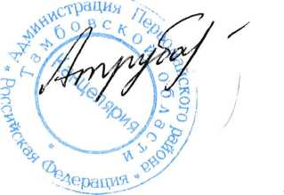
А.С. Труба

